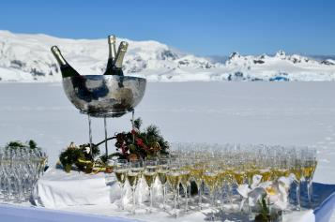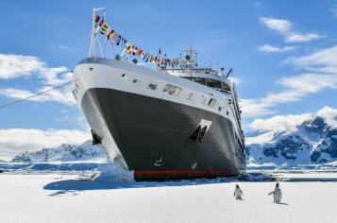

Новый год 2021

за полярным кругом Антарктиды

на мега-яхте L'Austral

28 декабря 2020 года – 09 января 2021 года

Полностью русский экспедиционный круиз

Русский путешественник Беллинсгаузен впервые обошел Антарктиду, но участие русских в открытии Антарктиды почти не звучит на Западе и в США на фоне соперничества Скотта и Амундсена.
В декабре 2020 года мы отправимся на полностью русскоязычном круизе в Антарктиду и напомним себе, да и нашим международным партнерам, о значимом вкладе русских в исследовании этого сурового континента.
Всего 200 русскоязычных путешественников вместе с русскими учеными-лекторами и известными людьми займут все пассажирские люксы на 5* мега-яхте ледового класса и встретят Новый 2021 год в Антарктиде, пересекут Южный полярный круг и внесут еще одну веху в историю освоения россиянами Антарктики.
- Первый в истории русский экспедиционный круиз 5* в Антарктиду
- Новая роскошная мега-яхта класса люкс «L'Austral» 2011 года постройки
- Пересечение Южного полярного круга и получение паспорта полярника
- Полномасштабная экспедиция: ежедневные высадки на берег и круизирование на моторных резиновых лодках
- Команда русских ученых-лекторов
- Посещение русскоговорящей научной станции им. Вернадского
- Включенный чартерный перелет Буэнос-Айрес – Ушуая – Буэнос-Айрес
- Включенная ночь в отеле в Буэнос-Айресе до круиза
- Никаких виз для граждан РФ

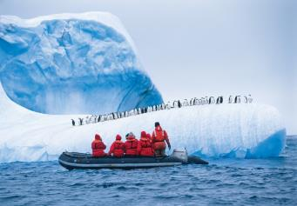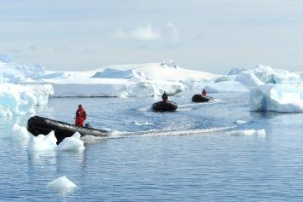
ПРОГРАММА
27.12.2020 Буэнос-Айрес, Аргентина
Прибытие в Буэнос-Айрес и самостоятельный трансфер в отель.
19:00 Если у вас есть вопросы по путешествию, в лобби отеля встреча с вашими гидами.

28.12.2020 Буэнос-Айрес – Ушуайя
Групповой трансфер в аэропорт.
Чартерный перелет из Буэнос-Айреса в Ушуаю
Во второй половине дня мы поднимемся на борт мега-яхты «L’Austral». Знакомство с командой и экспедиционным персоналом на борту.
В первый вечер проводится брифинг по безопасности, присутствие на котором является обязательным.
Ваши гиды будут информировать вас обо всех деталях путешествия в Антарктику на борту судна.

29.12.2020 – 30.12.2020 Пролив Дрейка
Если есть одно место, одно море, один морской переход, которого опасаются туристы, исследователи и закаленные моряки, это, несомненно, пролив Дрейка. Расположенный на широте печально известных яростных пятидесятых ветров, между мысом Горн и Южными Шетландскими островами, он является кратчайшим путем в Антарктиду.
Опытные моряки скажут вам, что вы должны пройти его, чтобы заслужить встречу с Белым континентом. Здесь находится зона Антарктической конвергенции, где холодные течения, поднимающиеся вверх от Южного океана, встречаются с более теплыми экваториальными водными массами. Поэтому пролив Дрейка укрывает очень разнообразную морскую фауну.
Не забывайте смотреть в небо, чтобы увидеть элегантных Альбатросов и Капских голубков, игриво парящих на ветру около судна.

31.12.2020 Остров Десепшн, Южные Шетландские острова
Расположенный чуть выше северной оконечности Антарктического полуострова, остров Десепшн (Обмана) легко узнаваем благодаря характерной форме подковы. Кратер, находящегося здесь вулкана, обрушился 10 000 лет назад, а образовавшаяся кальдера была затоплена, создав естественную гавань. Остров Десепшн до сих пор хранит следы своего прошлого, как центр китобойной промышленности. Остатки заброшенных ангаров, которые строились на черном песке вулканических пляжей, делят пространство с захватывающей фауной острова: здесь находится крупнейшая колония антарктических пингвинов, а также многочисленные морские слоны и морские котики.

01.01.2021 Буэта Неко, Антарктида
Небольшой уголок рая в тени возвышающегося ледника – порт Неко, без сомнения, является одним из самых красивых мест на Антарктическом полуострове. Он был обнаружен бельгийским мореплавателем Адриеном де Герлахом во время экспедиции 1897 – 1899 годов. Горы, лед и дикая природа образуют поистине уникальный ландшафт. Животные так же многочисленны, как и экзотичны: среди прочих вы встретите морских птиц: чаек, буревестников, бакланов; и морских млекопитающих: тюленей, касаток и другие виды китов. Отправляйтесь на экскурсию на Зодиаках, чтобы пройти рядом с айсбергами, остановиться возле колонии пингвинов, понаблюдать, как леопардовый тюлень загорает на льдине после охоты и насладиться импровизированным воздушным шоу от полета антарктических крачек.

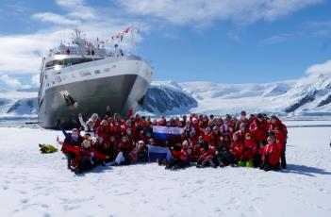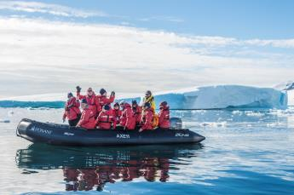

02.01.2021 Порт Лакрой, остров Гудье
Во время круиза у вас будет возможность остановится в Порт Лакрой, захватывающей природной гавани, расположенной в самом сердце Антарктического полуострова на острове Гудье. Обнаруженный французским исследователем Жаном-Батистом Шарко в 1903 году, остров на протяжении многих лет был местом остановки китобойных судов, после британской военной базой, а затем и исследовательской станцией. В настоящее время порт является одним из самых посещаемых мест в Антарктике, благодаря крошечному музею, который позволяет посетителям увидеть настоящую исследовательскую базу 1950-х годов, и забрать домой сувенир из сувенирного магазина. Пока вы здесь, не упустите шанс отправить своим близким открытку из самого южного почтового отделения в мире.

03.01.2021 Станция Вернадского
Вы посетите действующую Научную украинскую станцию Вернадского, которая славится своим гостеприимством, и сможете лично поздравить полярников с наступившим Новым годом.
Вам проведут экскурсию по станции, и, конечно, вы посетите не безызвестный бар, где подают исключительно национальный напиток Украины – самогон. А все желающие могут поставить памятную печать в паспорт о посещении этой южной части Антарктиды.

04.01.2021 Пересечение полярного круга
Обычно остров Петтерман является конечной точкой для многих круизов в Антарктиду, дальше которой круизные суда не заходят. Мы же пойдем южнее и, минуя усеянные белыми льдинами темные воды живописного залива Кристал, станем одними из немногих посетителей Антарктики, пересекших Полярный круг. Мы обязательно отметим это событие и поднимем в честь него бокал шампанского.
Возможна высадка на острове Детай, где в окружении величественных гор и внушительных ледников находится заброшенная британская исследовательская станция. Далее судно возьмет курс снова на север и пойдет в обратный путь, либо продвинет еще дальше на юг. Во втором случае, если позволит ледовая обстановка, мы пройдем через пролив Галлет, узкий как водосточная труба, и полюбуемся завораживающими видами, по возможности совершая вылазки на Зодиаках, чтобы исследовать эту удаленную территорию.
Мы попробуем подойти к острову Пуркуа-Па, известному узкими фьордами и высокими, скованными ледниками горами, а также посетить острова Хорсшу и Стонингтон, с находящимися там покинутыми базами.
Погодные условия будут сильно влиять на эту часть маршрута, возможна альтернативная программа с обходом острова Аделаид с западной стороны.

05.01.2021 Остров Плено
Названный в честь талантливого фотографа Поля Плено, который сопровождал Жана-Батиста Шарко в его экспедиции 1903 года, остров Плено стал убежищем для субантарктических пингвинов, морских слонов и морских котиков. «Флот» внушительных ледяных образований стоит на якоре вдоль берегов. Как произведения искусства, эти необычайные айсберги меняют цвета от белого до темно-синего. На берегу красные водоросли создают поразительный контраст с белым нетронутым снегом, на котором встречаются места гнездования пингвинов, разбросанные по всему острову.

06.01.2021 Бухта Шарко, остров Бут
Эта бухта – естественная гавань, расположенная в заливе Сальпари и обнаруженная французским исследователем Жаном-Батистом Шарко (Исследователь назван в честь своего отца – знаменитого невролога Жана-Мартина Шарко). Часть острова, которую мы посетим, до сих пор хранит след Шарко 1903-1905 годов – стоящее на якоре судно «Le Francais».

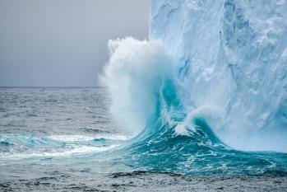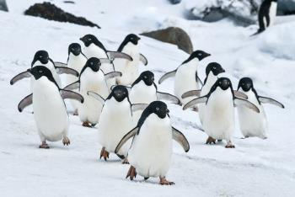
Короткая прогулка приведет вас к остаткам каменной хижины Шарко, где он проводил исследования. Рядом вы увидите колонию субантарктических пингвинов, а если продолжите восхождение на вершину, пройдете мимо каменных пирамид и насладитесь панорамным видом огромного поля айсбергов, разбросанных по заливу – мистическое место, как ни одно другое в Антарктиде.

07.01.2021 – 08.01.2021. Пролив Дрейка
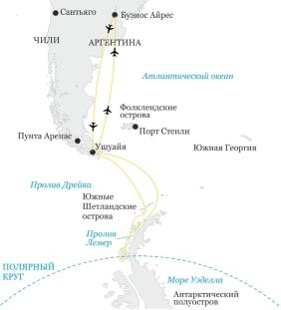
Наше судно идет курсом на Ушуайю. Но на этом приключения не заканчиваются: мы продолжаем наблюдать за китами и морскими птицами. Мероприятия, устраиваемые экспедиционной командой на борту, помогают нам вновь целиком пережить наше путешествие. У вас также будет достаточно времени, чтобы обменяться впечатлениями и фотографиями со своими новыми друзьями. В последний вечер вас ждет прощальный капитанский ужин.

09.01.2021. Ушуайя, Аргентина
После завтрака сходим на берег в Ушуае.
Трансфер доставит вас в аэропорт, и далее чартерным рейсом вы отправитесь в Буэнос-Айрес.

Важно! Описание данного маршрута является общим планом экспедиции. Маршрут может меняться под воздействием внешних факторов: погоды, ледовой обстановки и т.д.

Круиз проходит по территории Чили. Если вы не являетесь гражданином РФ, пожалуйста, проверьте, требуется ли вам виза в Аргентину и Чили.

Стоимость
Каюта | Стоимость за человека в каюте
Сьюпериор | € 14 200
Делюкс | € 15 100
Престиж 4 палуба | € 16 600
Престиж 5 палуба | € 17 300
Престиж 6 палуба | € 18 100
Люкс Делюкс | € 24 400
Люкс Престиж 5 палуба | € 28 100
Люкс Престиж 6 палуба | € 29 500
Люкс Судовладельца | € 33 400

Включено в стоимость:
- Ночь в отеле в Буэнос-Айресе до круиза
- Чартерный перелет Буэнос-Айрес – Ушуая – Буэнос-Айрес
- Трансферы в Ушуае
- Размещение в каюте, выбранной категории
- Полный пансион на борту (включая ужин в первый день и завтрак в последний)
- Приветственный коктейль с капитаном и прощальный гала-ужин
- Вечерняя развлекательная программа
- Новогодний праздничный ужин
- Открытый бар
- Услуги опытной экспедиционной команды
- Русские гиды-лекторы и ученые Клуба путешествий "Special"
- Высадки по программе
- Экспедиционная куртка в подарок
- Аренда резиновых сапог
- Аэропортовые сборы
- Портовые сборы

Не включено в стоимость:
- Международный авиаперелет
- Чаевые 12 евро в день с человека
- Обязательная медицинская страховка - $19,8 в день на человека
- Личные расходы: прачечная, связь, спа, услуги доктора на борту
- Визы

Справки и бронирование тура по телефонам:
+7 960 187 89 50 - Светлана Вахтель
www.galleryviptour.ru

